ПДА:

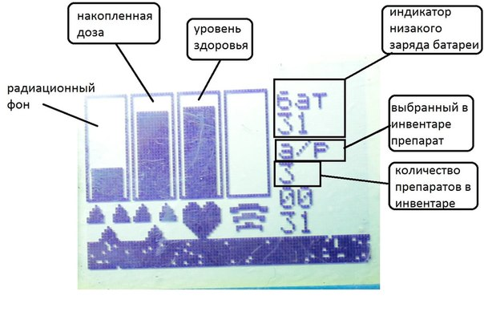

Характеристики:

1. Воспроизведение аудиофайлов динамик встроен – возможно подключить наушники.
2. Дисплей 84х48 точек.
3. Встроенный аккумулятор – зарядка через мини USB (время непрерывной работы на данным момент около 24часов).
4. На борту ФМ приёмник – можно создавать зоны, заходя в которые игрок будет получать определённые сообщения – нужен ФМ передатчик (подойдёт маломощный).
5. Возможность изменения некоторых настроек ПДА игроком (свет на подключенной флешке арта, автоиспользование препарата, подсветка дисплея)
6. Использование артефактов (арты в виде подключаемого чипа).
7. Использование препаратов (в виде подключаемого чипа).
8. Дозиметр. Накопление дозы, урон от накопленной дозы.
9. Аптечка действует не мгновенно - постепенно.
10. Управление осуществляется 3мя кнопками: а) Меню (переключение между меню) - главное, инвентарь, статы,"защиты", аномалии, подключенные Артефакты, информация о ПДА. б) Выбор (выбор настроек, …) в) Использование выбранного препарата
11. Возможность дать игроку уникальные свойства: защиту от огня/хим/пси/регенерацию.

В разработке:

1. Подключение к андроид-устройству.
2. Выброс и места, где можно от них укрыться. (радиомаяки).